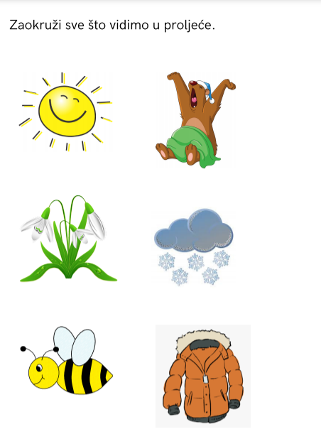

NIZANJE PREDMETA PO VELIČINI

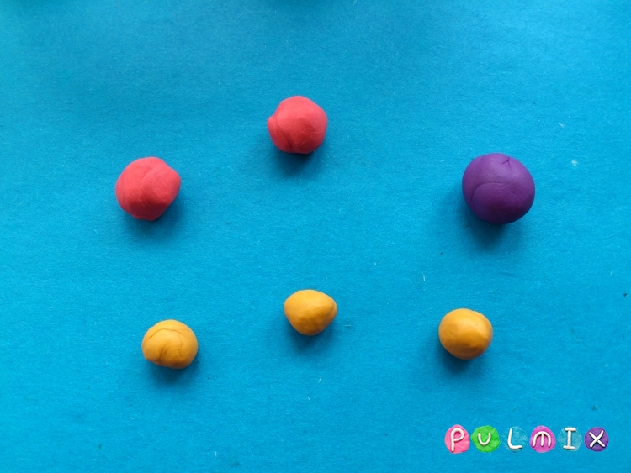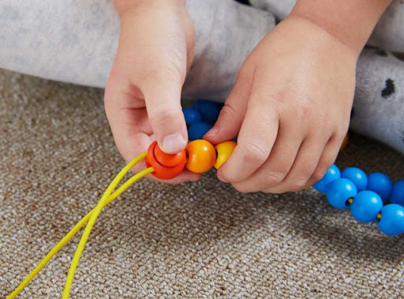
OBLIKUJ OD PLASTELINA KUGLICE RAZLIČITIH VELIČINA PA IH PO REDU, OD NAJVEĆE DO NAJMANJE, NANIŽI NA UZICU.

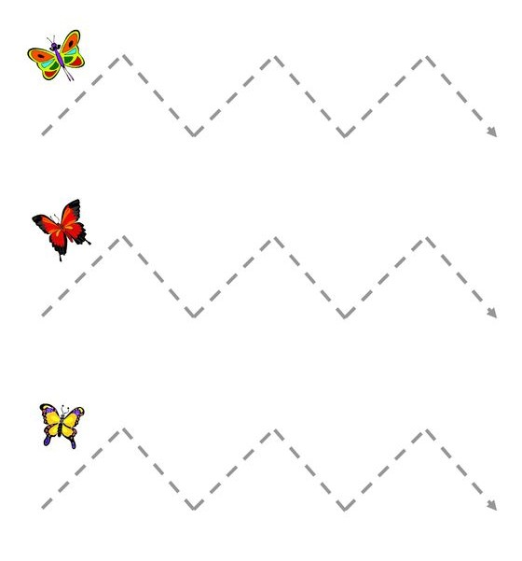
Povuci crte s lijeve na desnu stranu.

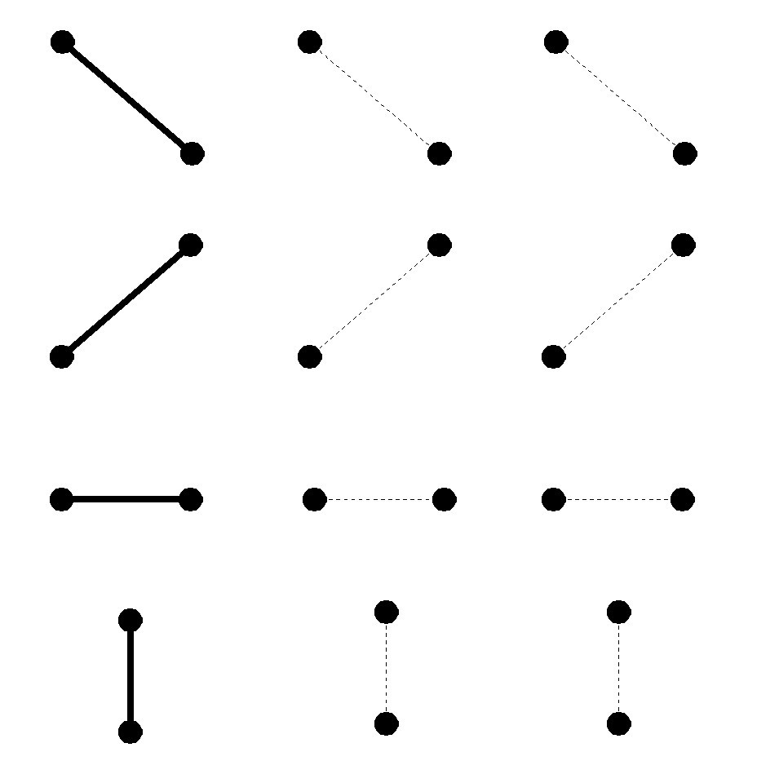
Povuci crte prema zadanom uzorku.

